Фамилия, имя _______________________________ Дата ____________________

Прочитай текст и выполни задания 1 - 10.

ПУТЕШЕСТВЕННИКИ

В середине апреля у Мишки был день рождения. Лучший друг Димка подарил Мишке диск с фильмом об отважных путешественниках.
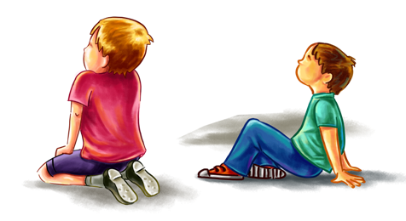
Когда все гости разошлись, мальчики наконец-то смогли посмотреть увлекательную картину о том, как трое друзей путешествовали на самодельных плотах по рекам Сибири. Путешественники были сильными, смелыми и выносливыми. А ещё они были дружными, поэтому легко преодолевали все трудности, возникавшие на их пути. Мальчикам так понравился фильм, что они решили летом построить плот и отправиться в плавание по ближайшей речке Быстрихе.
С первых же дней лета мальчики начали готовиться к путешествию. Но, как оказалось, без помощи взрослых им было не обойтись. К счастью, Мишкин папа не только согласился помочь ребятам, но и пообещал вместе с ними отправиться в плавание.
В первую очередь Мишкин папа предложил мальчикам составить подробный план действий и список необходимых вещей. А ещё он сказал, что для успешной подготовки к путешествию мальчикам необходимо ежедневно совершать утренние пробежки и тренировки, плавать в реке наперегонки, а также строго соблюдать режим дня.
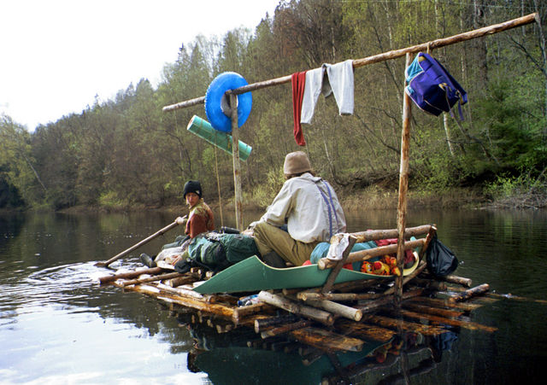
Целых два месяца мальчики трудились не покладая рук. Каждый день папа проводил с ребятами специальные занятия – готовил их к предстоящим испытаниям и возможным трудностям. После обеда все шли на берег реки строить плот. Десять одинаковых ровных брёвен по три метра крепко связывали между собой и пропитывали смолой. В непромокаемые мешки складывали необходимые вещи и продукты.
Наконец, всё было готово. Впереди путешественников ждали удивительные приключения!

ЗАДАНИЯ

1. Закончи предложения – отметь верные варианты. Если нужно, перечитай текст.

В рассказе описываются события, которые происходили …
только весной только летом весной и летом зимой и летом

Мишка родился …
зимой весной летом осенью

Герои рассказа смогли отправиться в плавание только в …
апреле июне июле августе

2. Спиши первое предложение пятого абзаца, заменив выражение «не покладая рук» одним словом
_______________________________________________________________________________
_______________________________________________________________________________

3. Какими качествами обладали герои фильма, который посмотрели мальчики?
_______________________________________________________________________________
______________________________________________________________________________

Как ты думаешь, какими ещё должны быть путешественники? Напиши не менее двух качеств. __________________________________________________________________

4. Как ты думаешь, почему для успешной подготовки к путешествию мальчикам необходимо было совершать ежедневные утренние пробежки и тренировки, плавать в реке наперегонки, а также строго соблюдать режим дня?
______________________________________________________________________________
______________________________________________________________________________
______________________________________________________________________________

5. Найди в тексте ответ на вопрос:
Что мальчики складывали в мешки, готовясь к путешествию?

Спиши это предложение.
______________________________________________________________________________
______________________________________________________________________________

Подчеркни слова, которые называют предметы.

6. 1) Найди в тексте ответ на вопрос:
Как происходило строительство плота?

Спиши это предложение.
______________________________________________________________________________
______________________________________________________________________________
2) Подчеркни двумя чертами слова, которые называют действия.
3) Найди в предложении слово, в котором 6 букв и 5 звуков. Выпиши его.
_____________________________________________________________________________

7. Рассмотри рисунки. Как ты думаешь, что из этого НЕ нужно брать в поход? Вычеркни.

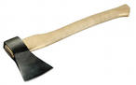 | 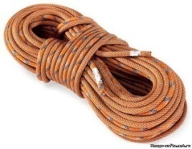 |  | 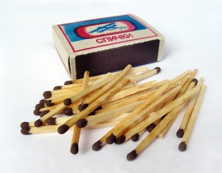 | 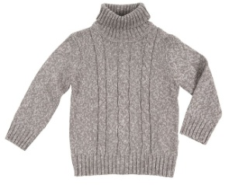
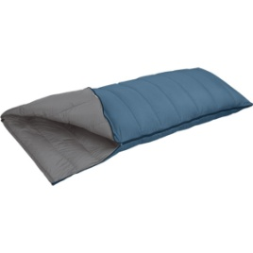 | 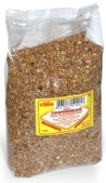
 | 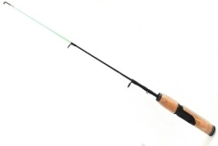 | 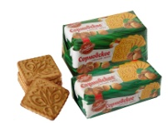  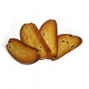 |  | 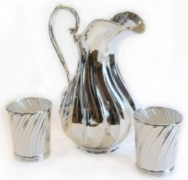

8. 1) Найди в тексте восклицательное предложение и спиши его.
________________________________________________________________________________
______________________________________________________________________________

2) Выпиши из предложения слово, которое начинается с гласного звука. Запиши, сколько в слове звуков и букв.
___________________________ - ________ звуков, ________ букв.

3) Выпиши из предложения слово, в котором последний звук согласный. Подчеркни в нём все буквы на месте мягких согласных звуков.
______________________________________________________________________________

9. Какова общая длина всех брёвен, из которых был построен плот? Выполни вычисления и запиши ответ.

Ответ: ____________________________________________________________________

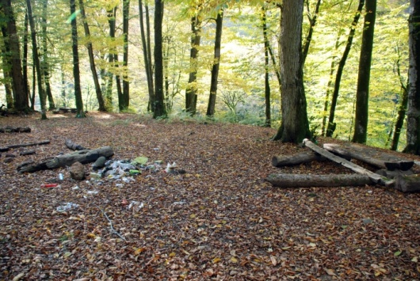
10. Что должны сделать путешественники, прежде чем покинуть место стоянки?
_______________________________________________________________________________________________________
_______________________________________________________________________________________________________
________________________________________________________________________________________________________

